GESTA, SLOVA A SYMBOLY VE MŠI SVATÉ
ThDr. Jozef Haľko, PhD
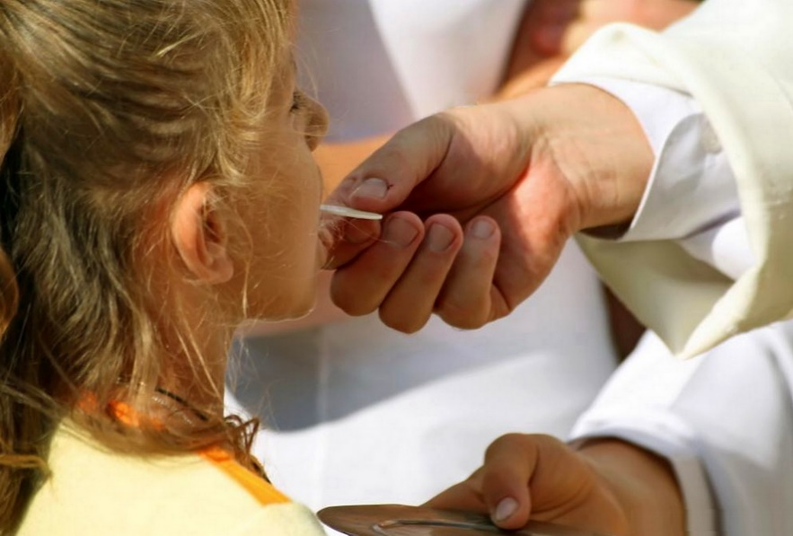
50. Svaté přijímání

Milí bratři a sestry,
Pán Ježíš v 15. kapitole Janova evangelia i nám říká: „Už vás nenazývám služebníky, …ale nazval jsem vás přáteli.“ Tím chce vyjádřit, že je nám blízko a chce, abychom i my se snažili být blízko něho.
Jeden ze způsobů, kterým Ježíš svým apoštolům projevil svoji přátelskou blízkost nastal při lámání chleba o poslední večeři. Dokonce, když Jidášovi podal kousek chleba k ústům, bylo to přátelské gesto a poslední šance, aby Jidáš neudělal to, co si naplánoval udělat.
Toto Ježíšovo přátelství, tuto jeho blízkost, prožíváme i my v každé mši svaté, neboť i nám chce přiblížit ten kousek chleba k ústům, aby nás sytil svým tělem a svou krví.
My v těchto dnech rozebíráme části mše svaté a v těchto týdnech právě tuto velkou událost. Potom, co ve mši svaté vyslechneme Boží slovo, potom co se pomodlíme eucharistickou modlitbu, vidíme – o čem jsme hovořili minule, jak kněz zvedne rozlomenou hostii a řekne: „Hle, Beránek Boží, ten, který na sebe vzal hříchy světa. Blahoslavení, kdo jsou pozváni k večeři Beránkově.“
A všichni, bezprostředně před tím, než přistoupí ke svatému přijímání, říkají: „Pane, nezasloužím si, abys ke mně přišel, ale řekni jen slovo, a má duše bude uzdravena.“
Když kněz, po pozdvihnutí hostie položí ji na oltář, vezme do ruky rozlomenou hostii a obrácen k oltáři potichu říká: „Tělo Kristovo ať mě zachová k životu věčnému.“ Je to tichá modlitba, kterou věřící zpravidla neslyší. Stejné je to se slovy, když kněz vezme do rukou kalich s Ježíšovou krví, s proměněným vínem v Ježíšovu krev a řekne: „Krev Kristova ať mě zachová k životu věčnému.“
Tato slova jsou z citace Janova evangelia, kde čteme: „Ježíš jim řekl: Amen, amen, pravím vám: Když nebudete jíst tělo Syna člověka a pít jeho krev, nebudete mít v sobě život. Kdo jí mé tělo a pije mou krev, má život věčný a já ho vzkřísím v poslední den. Vždyť mé tělo je skutečný pokrm a má krev je skutečný nápoj. Kdo jí mé tělo a pije mou krev, zůstává ve mně a já v něm“ (Jan 6,53-56).
Když kněz řekne „tělo Kristovo“ nebo „krev Kristova ať mě zachová k životu věčnému“, tak těmito slovy zosobňuje slova z citace Janova evangelia. Neboť řekne „ať mě zachová k životu věčnému“.
Jak mě tělo Kristovo zachovává pro život věčný? Jednak tím, že už při pohledu na rozlomenou hostii, která je bezprostředním předobrazem svatého přijímání, jsou tam ta slova „Blahoslavení, kdo jsou pozváni k večeři Beránkově“. Eucharistie mě zachová k životu věčnému tím, že mi stále nastavuje zrcadlo: V jakém stavu je tvoje duše? Byl jsi u zpovědi? Nemáš těžký smrtelný hřích? Jsi ve svém svědomí smířený s lidmi a s Bohem? Když ano, když jsi čistý, když jsi očištěný, když jsi upřímně litoval své hříchy na začátku mše svaté, tak tím přijímáš pozvání na večeři Beránkovu. I ty jsi ten blahoslavený, který je pozvaný na tuto večeři.
Toto je celoživotní program, je to příprava na věčný život. Ale přijímání eucharistie je přípravou na život věčný i v tom, že je to, jak se říká, předchuť věčného života. Neboť, když přijmu Ježíše do svého srdce, a to je ta nejhlubší a největší možná má blízkost k Ježíši a Ježíše ke mně, tak už něco prožívám z toho nebeského království. Již dostávám něco dopředu. Jak jsem říkal jde o předchuť toho, co bude po smrti, v co doufáme, že Pán k nám bude milostivý a uvede nás do společenství svých vyvolených.
Potom, co přijímá kněz, přijímají i věřící. Přistupují k oltáři, kněz jim pozvedne před oči eucharistii a řekne: „Tělo Kristovo“. A věřící odpovídají: „Amen“.
Tato formule se nachází již u svatého Ambrože ve čtvrtém století. Patří mezi nejstarší části mše svaté: „Tělo Kristovo. – Amen.“
Slovo „Amen“ je mimořádně důležité, je klíčové, protože je to vyznání v úzkém i širším slova smyslu. V úzkém smyslu slova je to „amen“ vyznání mé víry, že je to skutečně tělo Kristovo, že toto tělo Kristovo jdu doopravdy přijmout. Že jsem skutečně pozván k večeři Beránkově a Pán ke mně přichází, vstupuje do mého srdce, aby mne očistil, aby mne posvětil. To už je širší smysl slova amen, že vše, co se o eucharistii říká v Písmu svatém, v evangeliích, co Ježíš říká o přijímání svého těla a své krve, to se nyní týká také mě osobně.
Proto každý jeden věřící dostane hostii osobně, osobně přijímá a každému jsou osobně adresovaná slova: „Tělo Kristovo“. A každý sám za sebe odpovídá „Amen“.
Samozřejmě nemůžeme ani zapomenout na mariánský rozměr svatého přijímání při tomto krátkém dialogu: „Tělo Kristovo“ ze strany kněze, a „amen“ ze strany věřícího, protože toto „amen“ je svým způsobem podobné na Mariino FIAT.
Co bylo důsledkem Mariina FIAT? – Ať se mi stane podle tvého slova. Jsem služebnice Pána. Co je naakumulováno, hutně přítomno v tom slově „amen“? – Ježíšova přítomnost v Panně Marii – počala z Ducha Svatého. Ježíš se stal přítomným v jejím srdci a pod jejím srdcem. A když při svatém přijímání řeknu „amen“ a řeknu to s tím posvátným nasazením Panny Marie otevřené pro Boží vůli, tak Ježíš vstupuje pod způsobou chleba do mého srdce a já jsem posvěcený jeho přítomností.
Tedy není možné si zvyknout na svaté přijímání. Není možné přijímat každodenně v takovémto zploštělém smyslu slova. Každé jedno svaté přijímání se odehrává v konkrétní chvíli konkrétního dne. A Ježíš pod způsobou sytícího chleba, živého chleba, z nebe přicházejícího chleba mne sytí pro tu chvíli, ve které se nacházím. A proto, když se věřící při svatém přijímání vrátí do lavice, je důležité, aby v krátké adoraci, soustředěné, tiché, intenzivní adoraci, právě přijatého Krista, těla Kristova do svého srdce otevřeli Ježíšovi všechno a řekli mu tu modlitbu: Duše Kristova, posvěť mě, Tělo Kristovo, zachraň mě… Nedopusť, abych se od Tebe odloučil… a takto* bychom mohli pokračovat.
Milí bratři a sestry, vy dnes (ve svých domácnostech) nebudete moci přijímat takovým způsobem jako my, kteří jsme zde u oltáře, ale očima víry můžete v duchovním svatém přijímání vyjádřit touhu po takovémto svatém přijímání a touhu po všech těch milostech, které ze svatého přijímání vyplývají.
Svaté přijímání patří k vrcholným částem mše svaté podle počtu lidí, ale církev nikdy neměla na mysli, že by tento obřad schválila tak, že by jen ukázala hostii a všichni by jen řekli „amen“. To jednotlivé přistupování, to jednotlivé přijímání je vyjádřením toho, že Ježíš se chce dotknou srdce každého jednoho věřícího. Kéž bychom na každé mši svaté byli pozváni k večeři Beránkově ve smyslu (s tím), že jsme s čistým srdcem, že jsme přes zpověď, přes lítost, že jsme přes smíření s druhými lidmi se připravili na ten úžasný moment svatého přijímání.
Ať je pochválen Pán Ježíš Kristus!
Z pramene 07. 05. 2021
https://www.tvlux.sk/archiv/play/_25952?msclkid=29160519a92f11ec897415e80b9ce2af
Se souhlasem a požehnáním kazatele Mons. Jozefa Haľko

Poznámka: * Uvedená část je jako motivace pro příklad modlitby vlastními slovy, ale zde je i doplněno znění celé středověké modlitby oblíbené svatým Ignácem:
„Duše Kristova, posvěť mě.
Tělo Kristovo, zachraň mě.
Krvi Kristova, napoj mě.
Vodo z boku Kristova, obmyj mě.
Umučení Kristovo, posilni mě.
Dobrý Ježíši, vyslyš mě.
Ve svých ranách ukryj mě.
Nedopusť, abych se od Tebe odloučil.
Před zlým nepřítelem ochraň mě.
V hodině mé smrti povolej mě.
A dej, ať přijdu k Tobě, abych Tě s Tvými svatými chválil navěky. Amen

